1. 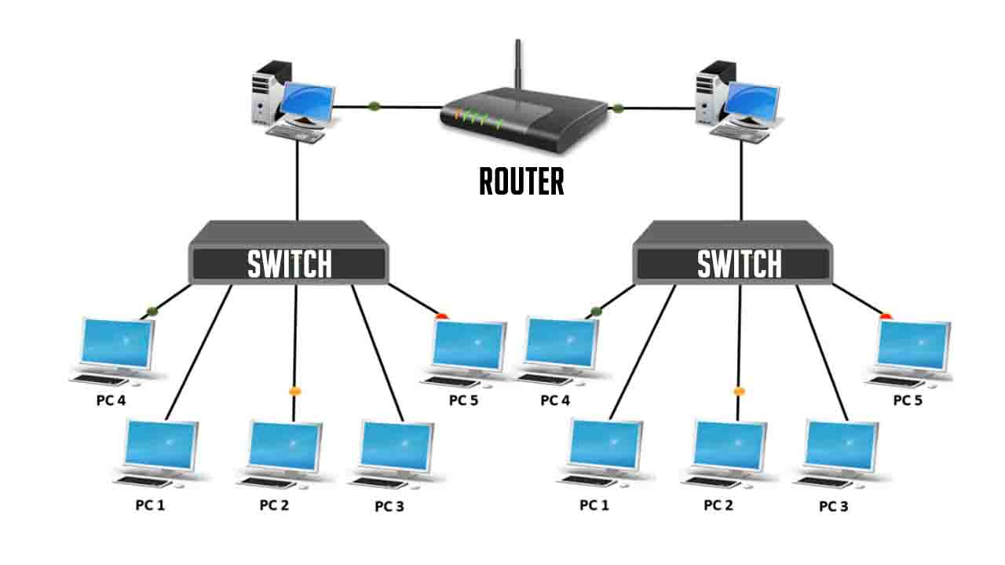**DANH SÁCH THÀNH VIÊN**

+ Nguyễn Phương Trinh – MSSV: 21521581

+ Đinh Bạch Kiều Phương – MSSV: 21520406

+ Đinh Bùi Huy Phương – MSSV: 21520090

+ Nguyễn Viết Dũng – MSSV: 21520747

+ Lê Đoàn Trà My – MSSV: 21521149

+ Nguyễn Thị Thanh Mai – MSSV: 21521112

1. **PHÂN BIỆT ROUTER VÀ SWITCH**

|  |  |  |  |
| --- | --- | --- | --- |
|  | | **ROUTER** | **SWITCH** |
| Điểm giống | | Đều là thiết bị kết nối trong mạng | |
| Điểm khác | Khái niệm, chức năng | Router (bộ định tuyến/ thiết bị định tuyến): thiết bị mạng chuyển các gói dữ liệu giữa các mạng máy tính. | Switch (thiết bị chuyển mạch): thiết bị kết nối các đoạn mạng với nhau theo mô hình mạng hình sao. |
| Vị trí | Được định vị ở cổng vào, nơi có hai hoặc nhiều mạng kết nối | Là trung tâm, tất cả các thiết bị được kết nối về Switch |
| Hình thức truyền dữ liệu | Gói | Khung (switch lớp 2)  Khung và gói (switch lớp 3) |
| Sử dụng trên | LAN, MAN, WAN | LAN |
| Địa chỉ sử dụng truyền dữ liệu | Địa chỉ IP | Địa chỉ MAC |
| Hoạt động trên | Tầng mạng - Network Layer (OSI Layer 3) | + Switch lớp 2: Tầng liên kết dữ liệu - Data Link Layer (OSI Layer 2)  + Switch lớp 3: Tầng mạng - Network Layer |
| Được sử dụng cho | Kết nối nhiều mạng | Kết nối các node trong cùng một mạng (Layer 2) hoặc mạng khác (Layer 3) |
| Đường truyền, dây dẫn kết nối | Mạng có dây và không dây. | Mạng có dây |

**3. TÀI LIỆU THAM KHẢO**

- Nguyễn Bình Dương – Đàm Quang Hồng Hải, Giáo trình Mạng máy tính, NXB Đại học Quốc gia TP Hồ Chí Minh, 2010.

- “Difference between layer-2 and layer-3 switches”, <https://www.geeksforgeeks.org/difference-between-layer-2-and-layer-3-switches/> , ngày truy cập: 18/09/2022.

- “Difference Between Router and Switch”, <https://byjus.com/gate/difference-between-router-and-switch/> , ngày truy cập: 18/09/2022.

- Phạm Hoàng Anh, “Phân biệt Router, Switch và Hub (Mạng máy tính)”, <https://viblo.asia/p/phan-biet-router-switch-va-hub-mang-may-tinh-bJzKm0j659N> , ngày truy cập: 18/09/2022.

- Mỹ Hạnh, “Phân biệt giữa switch, router và modem”, <https://quantrimang.com/cong-nghe/su-khac-nhau-giua-switch-router-va-modem-165824> , ngày truy cập: 18/09/2022.

- “Switch Vs. Router | Difference between Switch and Router”, <https://www.javatpoint.com/switch-vs-router> , ngày truy cập: 18/09/2022.